Анализ

гибели и травмировании детей па пожарах за 2019 год

За 2019 год на территории Пермского края зарегистрировано 4 198 пожаров (в 2018 - 2 157, рост на 94,6%), на пожарах обнаружено 207 погибших (в 2018 - 223, снижение на 7,2%), в том числе 10 детей (в 2018 - 10, рост не наблюдается), получили травму 273 человека (в 2018 - 226, рост на 20,8%), в том числе 29 детей (в 2018- 13, рост на 54%).

Гибель детей на пожарах

ю

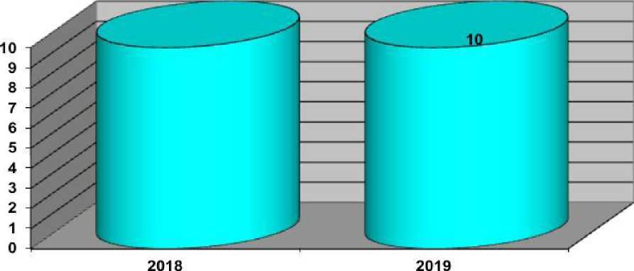

Травмировано детей на пожарах

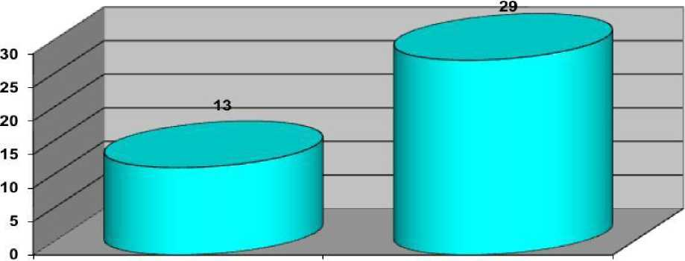

2018 2019

В 2019 году на территории Пермского края произошло 8 пожаров с гибелью детей (в 2018 - 7 пожаров, рост на 12,5%).

Гибель людей на пожарах

2019

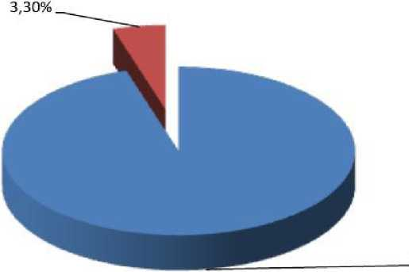

Синий цвет - погибло взрослых людей

Красный цвет- погибло детей

**95,20%**

В 2019 году на территории Пермского края произошло 25 пожаров с травмированием 29 детей (в 2018 - 9 пожаров, с травмированием 13 детей).

По возрасту погибших несовершеннолетних:

* до 3-х лет - 5 детей;
* от 4 - 6 лет - 3 ребенка;
* от 9 - 18 лет - 2 ребенка.

Из 10 погибших несовершеннолетних в 2019 году:

* 7 детей дошкольного возраста - не посещали дошкольное учебное учреждение (детский сад);
* 3 ребенка - посещали общеобразовательное учреждение.

При этом, двое несовершеннолетних были оставлены без присмотра взрослых (2013 г.р. и2016г.р.).

По возрасту травмированных несовершеннолетних:

* до 3-х лет - 6 детей;
* от 4 - 6 лет - 4 ребенка;
* от 7 - 8 лет - 1 ребенок;
* от 9 - 18 лет - 18 детей.

Из 29 травмированных несовершеннолетних в 2019 году:

* 9 детей - не посещали дошкольное образовательное учреждение;
* 3 ребенка - посещали дошкольное образовательное учреждение (детский

сад);

-17 детей - посещали среднюю общеобразовательную школу.

Шестеро несовершеннолетних находились без присмотра взрослых (2008 г.р., 2009 г.р., 2010 г.р., 2015 г.р., 2016 г.р.).

Гибель и травмирование несовершеннолетних по причинам **возникновения пожара**

|  |  |  |
| --- | --- | --- |
| Причина | Г ибель | Травмы |
| Неосторожное обращение с огнем детей | 1 | 14 |
| Неосторожное обращение с огнем взрослых | 3 | 3 |
| Нарушение ПБ при эксплуатации бытовых электроприборов | - | - |
| Нарушение правил устройства и эксплуатации электрооборудования | 3 | 10 |
| Нарушение правил пожарной безопасности при эксплуатации печного отопления | 3 | I |
| Нарушение правил пожарной безопасности при эксплуатации газового оборудования | * | - |
| Поджог | - | 1 |
| Итого | 10 | 29 |

Таким образом, большее количество погибших детей допущено на пожарах, причинами которых стало неосторожное обращение с огнем взрослых, нарушение

правил устройства и эксплуатации электрооборудования, а также нарушение правил пожарной безопасности при эксплуатации печного отопления. Большее количество травмированных детей допущено на пожарах, возникших по причине неосторожного обращения с огнем детей.

Детализированный анализ гибели детей:

1. Пермский край, г. Кудымкар, ул. Дзержинского,60. В результате пожара погибло 3 человека, в том числе ребенок Чугаева Евгения Евгеньевна, 2016 г.р. Причиной пожара явилось нарушение правил устройства и эксплуатации электрооборудования (короткое замыкание электропроводки). На момент пожара ребенок и родители находились дома. Семья как неблагополучная, на учете в органах социальной защиты, не состояла;
2. Пермский край, г. Пермь, Кировский район, СНТ «Юбилейный», участок №94. В результате пожара погибло 2 человека, в том числе ребенок Светашев Валентин Тимофеевич, 2010г.р. Причиной пожара явилось нарушение правил устройства и эксплуатации печи. На момент пожара ребенок находился дома с мамой. Семья как неблагополучная, на учете в органах социальной защиты, не состояла;
3. Пермский край, д. Комарова, ул. Дачная,4. В результате пожара погиб ребенок Кузиев Бехрузбек Вохидович, 2013 г.р. Причиной пожара явилось детская шалость с огнем. На момент пожара ребенок с мамой находились на территории дома. Семья как неблагополучная, на учете в органах социальной защиты, не состояла;
4. Пермский край, Александровский муниципальный район, п. Луньевка, ул. Фабричная,23. В результате пожара погиб ребенок Юшков Евгений Геннадьевич 2017 г.р. Причиной пожара явилось нарушение правил устройства и эксплуатации электрооборудования (короткое замыкание электропроводки). На момент пожара ребенок находился один дома. Семья как неблагополучная, на учете в органах социальной защиты, не состояла.
5. Пермский край, Чердынский муниципальный район, п. Рябинино, ул. Уральская,
6. В результате пожара погиб ребенок Борковский Егор Евгеньевич, 2004 г.р. Причиной пожара явилось нарушение правил пожарной безопасности при эксплуатации электрооборудования. На момент пожара ребенок находился не один дома. Семья как неблагополучная, на учете в органах социальной защиты, не состояла.
7. Пермский край, Кизеловский городской округ, г. Кизел, ул. 1-го Мая, 55. В результате пожара погиб ребенок Басалаева Елизавета Андреевна, 2013 г.р. Причиной пожара явилось нарушение правил пожарной безопасности при эксплуатации печи. Семья как неблагополучная, на учете в органах социальной защиты, не состояла.
8. Пермский край, Октябрьский городской окргу, д. Нижний Тесяк, д. 24. В результате пожара погиб ребенок Могильникова Вероника Николаевна, 2016 г.р. Причиной пожара является короткое замыкание электропроводки. Семья как неблагополучная, на учете в органах социальной защиты, не состояла.
9. Пермский край, Верещагинский городской округ, д. Сидорята, д. 16. В результате пожара погибло трое детей Варов Егор Евгеньевич, 2015 г.р., Варов Федор Евгеньевич, 2017 г.р., Варов Антон Евгеньевич, 2019 г.р.

Причиной пожара является неосторожное обращение с огнем при курении Вариной Е.И. (мать).

**Детализированный** анализ травмирования **детей:**

1. Пермский край, Сивинский район, с. Кизьва, ул. Новосела, 10. В результате пожара травмировано 2 детей Будеева Жанна, 2003 г.р., Кулакова Алина, 2002 г.р. Причиной пожара явилось нарушение правил устройства и эксплуатации электрооборудования (короткое замыкание электропроводки). На момент пожара дети и родители находились дома. Семья как неблагополучная, на учете в органах социальной защиты, не состояла;
2. Пермский край, г. Пермь, Серебрянский проезд, 17. В результате пожара травмировано 2 детей Бойко Давид Кахрамович, 2014 г.р., Бойко Богдан Кахрамович, 2017 г.р. Причиной пожара явилось нарушение правил устройства и эксплуатации электрооборудования (короткое замыкание электропроводки на 1 этаже многоквартирного жилого дома). На момент пожара мама с детьми находились в квартире многоквартирного жилого дома. Семья как неблагополучная, на учете в органах социальной защиты, не состояла;
3. Пермский край, д. Малая, ул. Центральная, 14д. В результате пожара получил травму ребенок Тарасов Роман Сергеевич, 2005 г.р. Причиной пожара явилось неосторожное обращение с огнем ребенка. Ребенок получил ожоги в результате вспышки при розжиге костра с помощью ЛВЖ (бензин). Семья как неблагополучная, на учете в органах социальной защиты, не состояла;
4. Пермский край, г. Пермь, ул. 1-й Павловский проезд, 4. В результате пожара травмировано 2 детей Плешивых Агага Дмитриевна, 2015 г.р., Мальцева Виктория Степановна, 2009 г.р. Причиной пожара явилось детская шалость с огнем. Дети получили ожоги в результате розжига костра в бесхозном строении полностью обложенным соломой. Семья как неблагополучная, на учете в органах социальной защиты, не состояла;
5. Пермский край, г. Лысьва, ул. Ленина, 11-3. В результате пожара получил травму ребенок Носкова Василиса Анатольевна, 2017 г.р. Причиной пожара явилось детская шалость с огнем. Ребенок получил ожоги в результате поджога одежды сестрой 2015 г.р., балуясь зажигалкой. Социально - опасная семья;
6. Пермский край, г. Пермь, ул. Нагорная, 50. В результате пожара получили травму 2 человека, в том числе ребенок Старков Арсений Евгеньевич, 2012 г.р. Причиной пожара явилось нарушение правил устройства и эксплуатации электрооборудования (короткое замыкание электропроводки). На момент пожара ребенок с мамой находились дома. Семья как неблагополучная, на учете в органах социальной защиты, не состояла;

<в>

**Й**

1. Пермский край, г. Пермь, ул. Верхневолжская, 57. В результате пожара получил травму ребенок Тараканов Артем Андреевич, 2010 г.р. Причиной пожара явилось неосторожное обращение с огнем отца гр. Тараканова А. Н. На момент пожара

ребенок с отцом находились дома. Семья как неблагополучная, на учете в органах социальной защиты, не состояла;

1. Пермский край, г. Пермь, ул. Некрасова, 99. В результате пожара получил травму ребенок Ганин Константин Владиславович, 2003 г.р. Причиной пожара явилось неосторожное обращение с огнем ребенка. Ребенок получил ожоги в результате ремонта бензинового скутера. Семья как неблагополучная, на учете в органах социальной защиты, не состояла;
2. Пермский край, с. Гамово, ул. 50 лет Октября, 1-56. В результате пожара получил травму ребенок Грибанова Ксения Эдуардовна, 2010 г.р. Причиной пожара явилось неосторожное обращение с огнем ребенка. На момент пожара ребенок находился дома один. Семья как неблагополучная, на учете в органах социальной защиты, не состояла;
3. Пермский край, д. Жебреи, ул. Придорожная, 6. В результате пожара получил травму ребенок Илюхина Елизавета Александровна, 2007 г.р. Причиной пожара явилось неосторожное обращение с огнем родителей. На момент пожара ребенок находился с родителями на дачном участке, травмы получены в результате вспышки при розжиге мангала родителями с помощью розжига. Семья как неблагополучная, на учете в органах социальной защиты, не состояла;
4. Пермский край, Оханский городской округ, д. Притыка, д. 53-2. В результате пожара получили травмы 2 детей Еловиков Михаил Дмитриевич, 2015 г.р., Еловикова Софья Дмитриевна, 2016 г.р. Причиной пожара явилось детская шалость с огнем. На момент пожара дети находились на территории дома, играли в дощаном пристрое. Ожоги получены в результате загорания матраца. Семья как неблагополучная, на учете в органах социальной защиты, не состояла.
5. Пермский край, г. Губаха, ул. Никнова, 19. Климов Лев Александрович, 2017 г.р. Причиной пожара явилось нарушение правил пожарной безопасности при эксплуатации печи. Семья как неблагополучная, на учете в органах социальной защиты, не состояла.
6. Пермский край, Карагайский район, с. Карагай, ул. Калинина, 26. Дударев Данил Валерьевич, 2004 г.р. Причиной пожара явилось неосторожное обращение с огнем несовершеннолетнего гр. Дударева Д.В.
7. г. Пермь, шоссе Космонавтов, 108-104. В результате пожара получил травму ребенок Богданов Роман Вячеславович, 2002 г.р. Причиной пожара явилось поджог. На момент пожара находился с другими членами семьи, знакомыми в квартире, спали. Проснулись от крика, выбежали в коридор, увидели горит утеплитель металлической двери. После вызова пожарной охраны, закрылись в комнатах, ожидая пожарных, покинуть квартиру возможности не было. Семья как неблагополучная, на учете в органах социальной защиты, не состояла.
8. г. Пермь, п. Новые Ляды, ул. Ключевая, 47. В результате пожара получил травму ребенок Черемных Степан Константинович, 2018 г.р. Причиной пожара явилось нарушение правил эксплуатации электрооборудования (нагрев и воспламенение обогревателя). На момент пожара находился с матерью, спали. Мать проснулась от крика ребенка, увидела в ногах у ребенка горит обогреватель, который ранее висел на стене у кровати. Семья как неблагополучная, на учете в органах социальнойзащиты, не состояла. При опросе соседей установлено, что семья характеризуется как положительная.
9. Пермский край, г. Чусовой, ул. Мостовая. В результате пожара получил травму ребенок Руди Игорь Андреевич, 2006 г.р. Причиной пожара явилось неисправность электрооборудования. На момент пожара находился с бабушкой, которая является его опекуном. Подросток помогал бабушке, при обнаружении возгорания, тушить пожар подручными средствами (носил ей воду ведрами из огорода в дом), в связи с чем получил отравление продуктами горения. Семья как неблагополучная, на учете в органах социальной защиты, не состояла.
10. Пермский край, Частинский муниципальный район, с. Бабка, ул. Октябрьская, 20-1. В результате пожара получил травму ребенок Мартюшев Данил Леонидович, 2005 г.р. Причиной пожара явилось неосторожное обращение с огнем несовершеннолетнего при разжигании печи. На момент пожара находился дома один, родители были в другом городе. Ребенок растапливал печь в бане при помощи бензина и при неосторожности произошел пожар. Семья как неблагополучная, на учете в органах социальной защиты, не состояла.
11. Пермский край, Юсьвинский муниципальный район, с. Купрос, ул. Клхозная, 14. В результате пожара получил травму Зырянов Юрий Николаевич, 2007 г.р. Причиной пожара явилось детская шалость Зырянова Ю.Н. Семья как неблагополучная, на учете в органах социальной защиты, не состояла.
12. г. Пермь, ул. Хабаровская, 163-14. В результате пожара получил травму Киселев Матвей Александрович, 2005 г.р. Причиной пожара явилось неосторожное обращение с огнем при курении в соседней квартире. Семья как неблагополучная, на учете в органах социальной защиты не состояла.
13. Пермский край, Нытвенский муниципальный район, ст. Григорьевское. В результате пожара получил травму Сопегин Анатолий Анатольевич, 2002 г.р. Причиной пожара явилось неосторожное обращение с огнем. Семья в перечне списков из Минсоцразвития по Нытвенскому району как малоимущая не числится. Состоит на учете в ГР СОП с 21.12.2018 г согласно постановления КДНиЗП за совершение Анатолием преступления (кражи).
14. Пермский край, Нытвенский муниципальный район, ст. Чайковская, ул. Мира, 18-2. Фирулев Никита Валерьевич, 2005 г.р. Причиной пожара явилось неосторожное обращение с огнем несовершеннолетнего. Семья стоит на учете в отделении Минсоцразвития по Нытвенскому району как многодетная малоимущая. По информации КДНиЗП семья не числится на учете как в социально-опасном положении.
15. Пермский муниципальный район, с. Усть-Качка, ул. Победы, 43-26. Зеленина Любовь Александровна, 2009 г.р. Причиной пожара явилось короткое замыкание в электрической розетке. Семья как неблагополучная, на учете в органах социальной защиты, не состояла.
16. Пермский край, Кунгурский район, п. Голдыревский, ул. Советская, 1. Носкова Анна Константиновна, 2014 г.р. Причиной пожара явилось нарушение технической эксплуатации электрооборудования.
17. г. Пермь, ул. Куфонина. Носков Ярослав Дмитриевич, 2008 г.р. Причиной пожара послужила детская шалость Носкова Я.Д. Семья как неблагополучная, на учете в органах социальной защиты, не состояла.
18. г. Пермь, ул. Бр. Игнатовых, 15-68. Еловикова Т.В., 2018 г.р. Причиной пожара послужило нарушение правил пожарной безопасности при эксплуатации бытовых электроприборов. Семья как неблагополучная, на учете в органах социальной защиты, не состояла.

**Вывод:**

В 2019 году на пожарах погибло 10 детей. Анализируя статистику по муниципальным образованиям за указанный период времени, видно, что рост погибших детей произошел на пожарах в Кировском районе г. Перми, Пермском муниципальном районе, Александровском городском округе, Чердынском муниципальном районе, Кизеловском муниципальном районе, Кудымкарском муниципальном районе, Октябрьском городском округе (1 ребенок в 2019, 0 - АППГ), Верещагинском городском округе (3 детей в 2019, 0 - АППГ).

За указанный период времени на пожарах травмировано 29 детей. Анализируя по муниципальным образованиям видно, что рост травмированных детей произошел в г. Перми (Мотовилихинский район - 2 (АППГ-0), Дзержинский район - 3 (АППГ - 0), Свердловский район - 3 (АППГ -0), Орджоникидзевский район - 3 (АППГ - 0)), Губахинский городской округ - 1 (АППГ - 0), Частинский муниципальный — 1 (АППГ - 0), Карагайский муниципальный район - 1 (АППГ 0), Юсьвинский муниципальный район - 1 (АППГ - 0), Оханский муниципальный район - 2 (АППГ- 0), Нытвенский муниципальный район - 2 (АППГ - 0), Сивинский муниципальный район - 0 (АППГ - 0), Пермский муниципальный район - 4 (АППГ - 0).

Кроме этого, в 2019 году большее количество погибших несовершеннолетних приходится на возраст до 3-х лет, когда ребенок находится на домашнем воспитании, большее количество травмированных приходится на возраст 9-18 лет - это средний и старший школьный возраст.